Домашнее задание по Сольфеджио и ЭТМ 8 класс
Группа «А» (занятия по пятницам)
1. Играть и петь хроматическую гамму C-dur вверх и вниз.
2. Письменно построить хроматическую гамму в тональностях fis-moll, b-moll, gis-moll.
3. Предыдущее задание петь!
4. Петь мелодию с дирижированием:
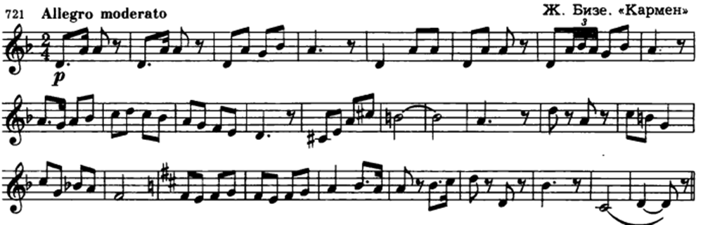
Также определить: структурные разделы (где заканчиваются фразы, предложения), найти отклонение и/или модуляцию, в какие тональности происходит переход и входят ли они в первую степень родства по отношению к основной тональности.

Для всех, кто не сдал ПРЕДЫДУЩЕЕ ДОМАШНЕЕ ЗАДАНИЕ, оно остается:
1. Играть и петь все характерные интервалы с разрешениями в тональностях C-dur и a-moll.
2. Письменно построить хроматическую гаммы вверх и вниз в тональностях H-dur и As-dur.
+ Выучить правила построения хроматической гаммы в мажоре
3. Предыдущее задание петь!

